DOCUMENTO TÉCNICO
Arquitectura Backend — Modelo C4
Arquitectura Backend · OmniLogistics · LegacyCorp

Campo | Detalle
Realizado por | Semillero CoE — Torre Arquitectura
Fecha | 1 de febrero de 2026
Versión | 2.0
Proyecto | Modernización Arquitectónica Cloud Native
Cliente | LegacyCorp — División OmniLogistics
Clasificación | USO INTERNO EXCLUSIVO

Control de Versiones
Fecha | Versión | Autor | Cargo | Aprobador | Observación
13/03/2026 | 2.0 | Semillero CoE | Equipo Arquitectura | Arquitecto líder | Documento técnico completo — Arquitectura OmniLogistics

Tabla de Contenido
Control de Versiones 1
Tabla de Contenido 1
1. Introducción 1
1.1. Alcance 1
1.2. Objetivos del Proyecto 1
2. Contexto Actual — Estado “As-Is” y Diagnóstico 1
2.1. Arquitectura Actual (Monolito TheCore) 1
2.2. Trazabilidad con Logs de Producción (01/02/2026) 1
3. Descripción Técnica — Arquitectura To-Be 1
3.1. Principios Arquitectónicos Adoptados 1
3.2. Especificaciones Técnicas 1
4. Modelo C4 — Arquitectura en Tres Niveles 1
4.1. Nivel 1 — Contexto del Sistema 1
4.2. Nivel 2 — Contenedores 1
4.3. Nivel 3 — Componentes del Order Service 1
5. Diseño de Componentes — DDD 1
5.1. Diseño de Clases — Order Service 1
5.2. Diseño de Despliegue — Infraestructura AWS 1
6. Funcionalidades y Servicios 1
6.1. Catálogo de Funcionalidades 1
6.2. Servicios Externos 1
7. Seguridad 1
8. Observabilidad 1
9. Pruebas 1
9.1. Técnicas, Niveles y Tipos (TNT) 1
9.2. Casos de Prueba Clave 1
10. Plan de Migración — Strangler Fig (12 Semanas) 1

1. Introducción
OmniLogistics es un operador logístico con 15 años de trayectoria en envíos de última milla y transporte de carga pesada, procesando 50.000 pedidos diarios con picos de hasta 300.000 durante temporada alta (Black Friday / Navidad). La arquitectura actual —un monolito Java 7 sobre Oracle 11g con despliegue manual de 45 minutos— ha generado pérdida de contratos estratégicos (caso ElectroMundo, timeout de API a 30 segundos) y una caída del 12 % en cuota de mercado frente a startups competidoras como FlashShip.
El proyecto es la respuesta arquitectónica urgente al ultímatum del CEO Bob Vance: garantizar cero downtime en el Black Friday (3 meses) y reducir el Time-to-Market de 3 meses a 2 semanas. El presente documento describe la arquitectura backend utilizando el modelo C4 (Contexto, Contenedores, Componentes), fundamentada en principios de microservicios, Domain-Driven Design (DDD) y patrones de comunicación modernos.

1.1. Alcance
Incluye | Excluye
API RESTful y gRPC para todos los dominios (Order, Tracking, Billing, Routing) | Generación de interfaces visuales (frontend) o procesamiento en cliente
Autenticación y autorización (Identity Service — JWT/OAuth2 — RBAC) | Infraestructura de red, CDN y balanceo de carga externo
Operaciones CRUD sobre dominios de negocio: pedidos, rutas, sesiones, facturas | Aplicaciones móviles nativas de clientes o conductores
Integración con sistemas externos vía Anti-Corruption Layer (Maps, ERP, Strava) | Migración de datos históricos del Oracle legado (proceso separado)
Event bus (Kafka) para comunicación asíncrona entre microservicios | Sistemas de BI y analytics avanzados (fuera del MVP)
Estrategia de migración Strangler Fig durante 12 semanas (avión vuela) | Gestión de flotas físicas y hardware IoT

1.2. Objetivos del Proyecto
Objetivo | Criterio de éxito
Estabilidad — Cero Downtime | Sistema sin caída durante el Black Friday (Semana 12). Métrica: error rate < 0,1 %.
Agilidad — Time-to-Market | Reducir de 3 meses a 2 semanas para nuevas funcionalidades. Habilitado por microservicios y CI/CD.
Modernización — Cloud Native | Migración de monolito On-Premise a AWS EKS en 12 semanas con Strangler Fig.
Escalabilidad — Black Friday | Soportar 300.000 pedidos/día. HPA Kubernetes escala de 2 a 10 réplicas en < 90 seg.

2. Contexto Actual — Estado “As-Is” y Diagnóstico
El CTO saliente documentó el siguiente estado crítico antes de renunciar: “Nuestra arquitectura es una bomba de tiempo. Cada vez que intentamos agregar una funcionalidad (ej. cambiar la dirección de un envío), rompemos la facturación. El despliegue toma 4 horas y requiere apagar el sistema.”

2.1. Arquitectura Actual (Monolito TheCore)
Componente | Tecnología | Problema identificado
Núcleo (TheCore) | Java 7 · Spring MVC 3.0 · JSPs | 2.5M líneas en SVN. Lógica de negocio mezclada con HTML. Log4j obsoleto (vulnerabilidades conocidas).
Base de datos | Oracle 11g (instancia única física) | 60 % de lógica de negocio en Stored Procedures. SP_GENERAR_FACTURA_CIERRE bloquea tabla de pedidos 20 min cada noche.
Despliegue | WebLogic Active-Passive. .WAR manual | Tiempo de despliegue: 4 horas. Tiempo de arranque: 45 min. Requiere downtime total.
Integración Maps | Google Maps API v2 (deprecada) | Hardcodeada. Si falla, lanza excepción no controlada y muestra error 500 al usuario.
Integración transportistas | Archivos CSV/XML vía FTP | Sin API. Sin trazabilidad en tiempo real. Procesamiento batch nocturno.

2.2. Trazabilidad con Logs de Producción (01/02/2026)
Los siguientes crashes del log de producción son la evidencia técnica directa del colapso del monolito y justifican cada decisión arquitectónica:

Hora | Error | Causa raíz | Solución arquitectónica
14:20:25 | ORA-01013 SQLTimeout | Pool de conexiones al 95 %. SP_CALC_TAX_V2 bloqueaba conexiones. Lecturas y escrituras competían por el mismo pool. | CQRS con HikariCP separado para escrituras (PostgreSQL) y lecturas (Redis). TaxCalculator Java vía gRPC a Billing Service.
14:22:05 | SocketTimeoutException Maps | Integración hardcodeada con Maps v2 deprecada. Sin manejo de excepción: timeout → error 500 al usuario. | MapsAdapter con Circuit Breaker Resilience4j. Fallback a última posición conocida en Redis. Sin error 500.
14:30:00 | OutOfMemoryError: SYSTEM CRASH | MonthlyReportGenerator cargaba 50.000 objetos completos en heap JVM de una sola vez. | Report Service con cursor SQL paginado (500 reg/chunk). S3 multipart upload. Heap nunca supera 256 MB.

3. Descripción Técnica — Arquitectura To-Be

3.1. Principios Arquitectónicos Adoptados
Principio | Aplicación en OmniLogistics
Microservicios + DDD | Cuatro Bounded Contexts: Order, Tracking, Billing, Routing. Cada uno con su Aggregate Root, Value Objects y Domain Events. Sin acceso cruzado a bases de datos.
Hexagonal (Ports & Adapters) | Cada microservicio: Inbound Adapters (REST/gRPC/Kafka) → Aplicación (CQRS) → Dominio → Outbound Adapters (Repos/Events/Integraciones).
Event-Driven Architecture | Apache Kafka como bus de eventos. Domain Events (OrderPlaced, StatusChanged, LocationUpdated) propagan cambios entre bounded contexts de forma asíncrona.
CQRS | Escrituras a PostgreSQL vía Command Handlers. Lecturas desde Redis (read model). Pools HikariCP separados. Resuelve ORA-01013.
Strangler Fig | Migración incremental de 12 semanas. El monolito Oracle coexiste con los nuevos servicios vía Anti-Corruption Layer. Sin Big Bang.
Resiliencia | Circuit Breaker (Resilience4j) en todas las integraciones externas. Retry con backoff exponencial. Bulkhead por dominio. Fallback a Redis.

3.2. Especificaciones Técnicas
Tecnología | Propósito y justificación
Java 17 (LTS) | Reemplaza Java 7 del monolito. Records, pattern matching, mejor gestión de memoria. Compatible con Spring Boot 3.x.
Spring Boot 3.2 + WebFlux | Framework principal. WebFlux para endpoints reactivos en Tracking Service (WebSocket/SSE). Spring MVC para REST en Order y Billing.
PostgreSQL 16 (AWS RDS) | Reemplaza Oracle 11g. ACID, particionamiento por fecha. Multi-AZ con failover automático. Separación write/read model (CQRS).
MongoDB Atlas (M30) | Tracking events (time-series). Esquema flexible para telemetría GPS con atributos variables por dispositivo IoT.
Redis 7 (ElastiCache Cluster) | Caché del read model, sesiones JWT, última posición GPS conocida (fallback Circuit Breaker). Sub-milisegundo.
Apache Kafka 3.7 (AWS MSK) | Event Bus. Topics: order.*, tracking.*, billing.*, routing.*. Retención 7 días para replayabilidad.
Kubernetes EKS + HPA | Orquestación de contenedores. HPA escala Order y Tracking Service por CPU/RPS para 300K pedidos del Black Friday.
API Gateway (Kong) | Punto único de entrada. JWT, rate limiting, enrutamiento. Reemplaza exposición directa del WebLogic legado.
Resilience4j | Circuit Breaker, Retry backoff exponencial, Timeout, Bulkhead. Reemplaza manejo de excepciones del monolito (Maps → error 500).
gRPC (Protobuf) | Comunicación interna Order ←→ Billing para cálculo de impuestos. Reemplaza SP_CALC_TAX_V2.
AWS S3 + Multipart Upload | Almacenamiento de reportes PDF. StreamingPDFWriter resuelve OutOfMemoryError (50K objetos en heap).

4. Modelo C4 — Arquitectura en Tres Niveles
El modelo C4 (Context, Containers, Components, Code) provee una forma jerárquica de documentar la arquitectura de software. Para el proyecto se desarrollan los tres primeros niveles, garantizando visibilidad desde la perspectiva del negocio hasta el diseño interno de cada microservicio.

4.1. Nivel 1 — Contexto del Sistema
El diagrama de contexto responde a la pregunta: ¿qué hace el sistema y cómo interactúa con el mundo exterior? Muestra los actores que usan el sistema (usuarios, transportistas, operadores) y los sistemas externos con los que se integra, sin entrar en detalles internos.

Elementos clave del diagrama de contexto:
- Tres tipos de actores: Cliente Final (app móvil/web), Transportista (driver app) y Operador (back-office).
- El API Gateway es el único punto de entrada público al sistema, centralizando autenticación y enrutamiento.
- Cuatro sistemas externos integrados: Google Maps v3, Pasarela de Pagos, Notificaciones (Twilio/Firebase) y ERP Legado.
- El Event Bus Kafka es interno al sistema pero visible en contexto por su rol de comunicación entre dominios.
- La capa de datos es políglota: PostgreSQL para transacciones, MongoDB para telemetría, Redis para caché.

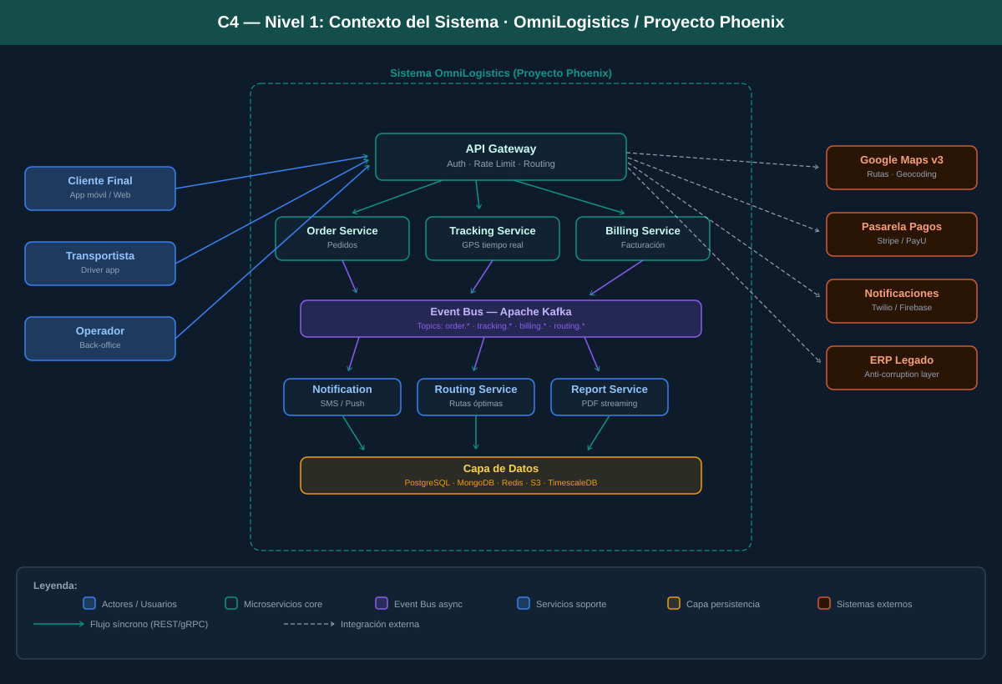
Figura 1. C4 Nivel 1 — Diagrama de Contexto del Sistema · OmniLogistics
Las flechas sólidas representan comunicación síncrona (REST/gRPC), mientras que las flechas discontinuas indican integraciones externas con manejo de errores mediante Circuit Breaker. El flujo vertical —desde actores hasta la capa de datos— ilustra la dirección general de las solicitudes: del borde hacia el núcleo del dominio.

4.2. Nivel 2 — Contenedores
El diagrama de contenedores muestra cómo se divide el sistema en unidades desplegables independientes. Cada contenedor tiene una responsabilidad bien delimitada, su propio ciclo de despliegue y su propia base de datos (Database-per-Service pattern).

Los cuatro bounded contexts del dominio core:
- Order Service (Java 17, Spring Boot, CQRS): ciclo de vida completo de pedidos. Resuelve el ORA-01013.
- Tracking Service (Spring WebFlux, WebSocket): telemetría GPS en tiempo real. Resuelve el SocketTimeoutException.
- Billing Service (gRPC, async): facturación no bloqueante. Elimina el bloqueo de tabla de 20 minutos.
- Routing Service: cálculo de rutas. Reemplaza SP_CALCULAR_RUTA_OPTIMA (4.000 líneas PL/SQL).

Los cuatro servicios de soporte:
- Notification Service: consumidor de StatusChangedEvent y DeliveredEvent. Envío por SMS, push y email.
- Report Service: generación asíncrona de PDF con cursor paginado. Resuelve el OutOfMemoryError.
- Identity Service: autenticación JWT, RBAC con roles ADMIN/OPERATOR/DRIVER/CUSTOMER.
- Integration Service (ACL): Anti-Corruption Layer hacia el Oracle ERP legado durante la migración.

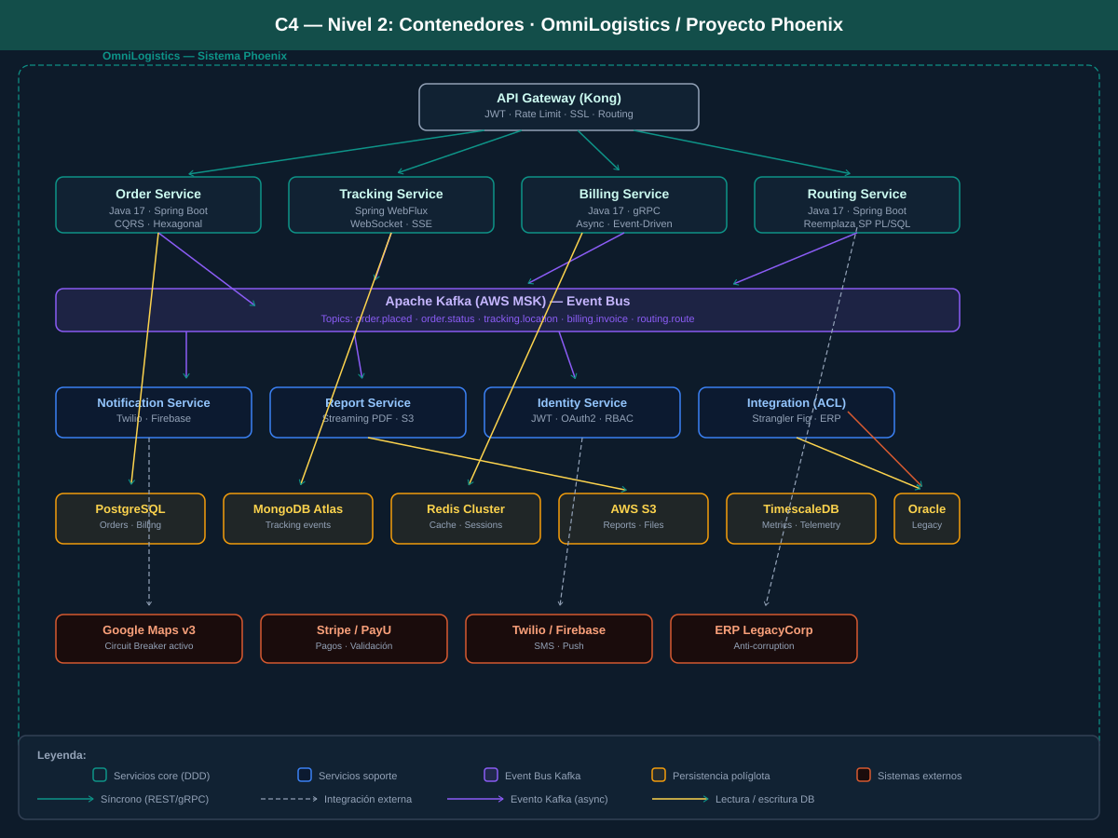
Figura 2. C4 Nivel 2 — Diagrama de Contenedores · OmniLogistics
Cada microservicio tiene su propia base de datos (ninguno accede al esquema de otro), comunicándose únicamente mediante llamadas gRPC para operaciones síncronas críticas o eventos Kafka para propagación asíncrona. Esta separación es la que permite escalar el Tracking Service independientemente durante el Black Friday sin afectar la facturación.

4.3. Nivel 3 — Componentes del Order Service
El diagrama de componentes muestra la estructura interna del Order Service, el bounded context más crítico del sistema. Sigue estrictamente el patrón Hexagonal (Ports & Adapters), con capas claramente separadas que garantizan independencia del dominio respecto a la tecnología de infraestructura.

Descripción por capa:
- Inbound Adapters: REST Controller (POST/GET /orders), gRPC Handler (llamadas internas), Kafka Consumer (compensaciones) y GraphQL API (query federation).
- Capa de Aplicación — CQRS: CreateOrderCommand, UpdateStatusCommand y CancelOrderCommand procesan escrituras. GetOrderQuery lee del modelo de lectura (Redis) sin tocar PostgreSQL.
- Dominio DDD: Order (Aggregate Root) con máquina de estados FSM, OrderItem y Address (Value Objects inmutables), Domain Events (OrderPlaced, StatusChanged, Cancelled, Delivered).
- Outbound Adapters: OrderRepository (JPA → PostgreSQL), CacheAdapter (Redis read model), EventPublisher (Kafka producer), TaxAdapter (gRPC → Billing) y ACL Adapter (Oracle legacy).
- Resiliencia cross-cutting: Circuit Breaker, Retry con backoff exponencial, Timeout/Bulkhead y HikariCP con pools separados para escritura y lectura.

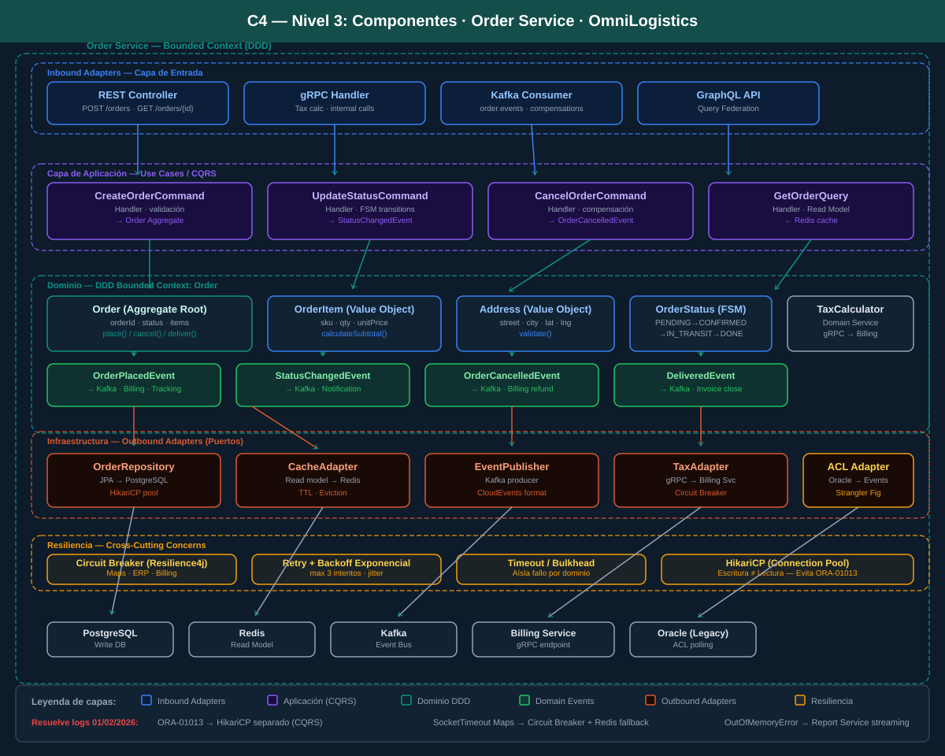
Figura 3. C4 Nivel 3 — Componentes del Order Service · OmniLogistics
La separación entre el pool HikariCP de escrituras y el de lecturas es la solución directa al crash ORA-01013 del 01/02/2026 (pool al 95 %). El Aggregate Root Order es el único responsable de la consistencia: nada fuera del dominio puede violar sus invariantes. Los Domain Events salen al bus Kafka desde el Aggregate, nunca desde la capa de aplicación, garantizando que los eventos reflejen cambios reales del dominio.

5. Diseño de Componentes — DDD

5.1. Diseño de Clases — Order Service
Clase / Concepto | Tipo DDD | Responsabilidad | Atributos / Métodos clave
Order | Aggregate Root | Ciclo de vida del pedido. Protege invariantes. | orderId, status, items, address place() / cancel() / deliver()
OrderItem | Value Object | Línea de pedido. Inmutable. Validado en construcción. | sku, quantity, unitPrice calculateSubtotal()
Address | Value Object | Destino del envío. Coordenadas para Routing. | street, city, country, lat, lng
OrderStatus | Enum (FSM) | Transiciones válidas de estado. Evita estados inválidos. | PENDING / CONFIRMED IN_TRANSIT / DELIVERED / CANCELLED
OrderPlacedEvent | Domain Event | Notifica creación. Consumido por Billing y Tracking. | orderId, customerId, items, timestamp
StatusChangedEvent | Domain Event | Notifica cambio de estado. Consumido por Notification. | orderId, previousStatus, newStatus
OrderCancelledEvent | Domain Event | Dispara compensación en Billing (reembolso). | orderId, reason, timestamp
OrderRepository | Port (interfaz) | Abstracción de persistencia. Dominio no conoce JPA. | save(Order) / findById(OrderId)
CreateOrderCommand | Command (CQRS) | Intención de crear pedido. Validado antes del dominio. | customerId, items, destinationAddress
GetOrderQuery | Query (CQRS) | Lectura del read model desde Redis (no toca PostgreSQL). | orderId → OrderReadModel (DTO)

5.2. Diseño de Despliegue — Infraestructura AWS
Elemento | Descripción | Capacidades Técnicas
AWS EKS Cluster | Orquestación Kubernetes. Aloja todos los microservicios. | 3 nodos m5.xlarge (4 vCPU, 16 GB). HPA por servicio. Multi-AZ.
API Gateway (Kong) | Punto único de entrada. JWT, rate limiting, enrutamiento. | 10K req/min por tenant. Plugins: JWT, Rate Limit, Prometheus.
Order Service Pod | CQRS. HikariCP separado escrituras/lecturas. | 2 réplicas base → HPA hasta 10. -Xmx512m. Pool write=20.
Tracking Service Pod | Telemetría GPS. WebSocket/SSE. Circuit Breaker Maps. | 3 réplicas base → HPA hasta 20. Reactivo WebFlux.
Billing Service Pod | Facturación asíncrona. gRPC port 9090. | 2 réplicas. Dead Letter Queue reintentos fallidos.
Report Service Pod | PDF streaming paginado. Resuelve OOM. | 1 réplica (batch). Cursor 500 reg/chunk. -Xmx256m.
AWS RDS PostgreSQL | BD relacional Order y Billing. Multi-AZ. | db.r6g.xlarge. Read replica para reportes. Backup 7 días.
MongoDB Atlas M30 | Tracking events time-series. | 3 nodos. TTL índice purga automática >90 días.
ElastiCache Redis 7 | Caché read model, sesiones JWT, fallback GPS. | 3 shards x 2 réplicas. Eviction: allkeys-lru.
AWS MSK Kafka 3.7 | Event Bus administrado. Replication factor 3. | 3 brokers kafka.m5.large. Retención 7 días. SASL/SCRAM.
AWS S3 + CloudFront | Reportes PDF. CDN para descarga. | Versioning. Lifecycle Glacier a 90 días. URLs presignadas 24h.

6. Funcionalidades y Servicios

6.1. Catálogo de Funcionalidades
Funcionalidad | Descripción | Interfaz API (Endpoints)
Gestión de Pedidos | CRUD completo del ciclo de vida. CQRS: escrituras a PostgreSQL, lecturas desde Redis. | POST /api/v1/orders | GET /api/v1/orders/{id} PATCH /api/v1/orders/{id}/status | DELETE /api/v1/orders/{id}
Tracking en Tiempo Real | GPS vía WebSocket. Fallback a Redis si Maps falla (Circuit Breaker). | WS /ws/tracking/{id} | GET /api/v1/tracking/{id}/current GET /api/v1/tracking/{id}/history
Facturación | Async vía Kafka. Reemplaza SP_GENERAR_FACTURA_CIERRE (bloqueo 20 min). | POST /api/v1/billing/invoices | GET /api/v1/billing/invoices/{id}
Cálculo de Rutas | Reemplaza SP_CALCULAR_RUTA_OPTIMA (4.000 líneas PL/SQL). Maps v3 con Circuit Breaker. | POST /api/v1/routing/calculate | GET /api/v1/routing/{id}
Generación de Reportes | PDF asíncrono con cursor paginado. S3 multipart. Resuelve OOM de 50K objetos. | POST /api/v1/reports (async) | GET /api/v1/reports/{job}/status GET /api/v1/reports/{job}/download-url
Autenticación | JWT + OAuth2. RBAC: ADMIN, OPERATOR, DRIVER, CUSTOMER. Zero Trust entre servicios. | POST /api/v1/auth/login | POST /api/v1/auth/refresh POST /api/v1/auth/logout
Notificaciones | Consumidor de eventos Kafka. Canal según preferencias del usuario. | Interno vía Kafka | PUT /api/v1/notifications/preferences
Integración Transportistas | Reemplaza FTP/CSV con webhook REST. Adapter para compatibilidad legacy. | POST /api/v1/carriers/events (webhook) POST /api/v1/carriers/upload (FTP legacy)

6.2. Servicios Externos
Servicio | Descripción | Endpoint | Método | Entrada | Salida
Google Maps v3 | Rutas óptimas y geocoding. Circuit Breaker activo. | maps.googleapis.com/directions/json | GET | {origin,dest,key} | {routes[],duration}
Stripe / PayU | Procesamiento de pagos planes premium. | api.stripe.com/v1/payment_intents | POST | {amount,currency,cust_id} | {id,status,secret}
Twilio (SMS) | SMS estado de envío y OTP. | api.twilio.com/Messages | POST | {To,From,Body} | {sid,status}
Firebase (FCM) | Push notifications app móvil iOS/Android. | fcm.googleapis.com/messages:send | POST | {token,notification,data} | {name:message_id}
ERP Legado (ACL) | Integración durante migración Strangler Fig. | legacy-erp.legacycorp.internal | GET/POST | {orderId,payload} | {CloudEvent}

7. Seguridad
Aspecto | Descripción | Estrategias implementadas
Autenticación y Autorización | Control de acceso a todos los endpoints. | OAuth2 + JWT (15 min access token, 7 días refresh). RBAC por rol y recurso. Refresh token rotation.
Zero Trust (Service Mesh) | Ningún servicio confía implícitamente en otro. | Istio Service Mesh con mTLS entre todos los Pods. Identidad SPIFFE. Deny-all por defecto.
Datos en Tránsito | Cifrado de toda comunicación. | TLS 1.3 obligatorio. HTTPS enforced en Kong. Certificados AWS Certificate Manager con renovación automática.
Datos en Reposo | Cifrado de datos sensibles almacenados. | AES-256 en RDS y S3 (AWS KMS). Datos PII cifrados por columna. Secrets en AWS Secrets Manager.
Rate Limiting y DDoS | Protección contra abuso y ataques. | Kong: 10K req/min por tenant, 1K/min por IP. AWS Shield Standard. WAF con reglas OWASP en ALB.
Gestión Vulnerabilidades | Control deuda técnica y dependencias. | Dependabot en GitHub. Trivy en CI/CD (imágenes Docker). Log4j actualizado a 2.24.x (Semana 1 — acción inmediata).

8. Observabilidad
La estrategia implementa los tres pilares: Logs estructurados, Métricas y Trazas distribuidas. El objetivo es detectar los patrones de fallo del log de producción (pool 95 %, timeout Maps, OOM) antes de que generen downtime.

Herramienta | Propósito | Tipo de Señal | Métricas Clave
CloudWatch | Monitoreo infra AWS (EKS, RDS, Redis, MSK). | Métricas infra | CPU/RAM por Pod, RDS connections (alerta >80 %), ElastiCache hit ratio (>95 %), MSK consumer lag.
Prometheus + Grafana | Métricas de aplicación en tiempo real. | Métricas app | RED method (rate, errors, duration). JVM heap (alerta >80 %). HikariCP pool (alerta >85 %). Kafka consumer lag.
ELK Stack | Logs JSON centralizados. Correlación por Trace ID. | Logs estructurados | Error patterns, slow queries >1 seg, excepciones por servicio, trazas de pedidos end-to-end.
Jaeger | Trazas distribuidas con OpenTelemetry. | Trazas | Latencia P50/P95/P99 por span. Trace Gateway→Order→Billing. Tiempo en Kafka producción-consumo.
PagerDuty | Alertas on-call con escalamiento automático. | Alertas | Error rate >1 % / 5 min. HikariCP pool >85 %. Heap JVM >80 %. Circuit Breaker OPEN.

9. Pruebas

9.1. Técnicas, Niveles y Tipos (TNT)
Nivel | Tipo | Técnica | Objetivo
Unitario | Caja Blanca | JUnit 5 + Mockito | Aggregates (Order) aplican invariantes de negocio. Cobertura mínima 80 % en dominio.
Integración | Caja Gris | Testcontainers + Spring Boot Test | OrderRepository persiste/recupera Aggregates contra PostgreSQL real. Kafka producer/consumer.
Contrato | Caja Gris | Pact (Contract Testing) | Contratos Order Service (consumer) ↔ Billing Service (provider) vía gRPC. Detectar breaking changes.
Sistema | Caja Negra | REST Assured + Postman Newman | Flujo E2E: crear pedido → confirmar → rutear → trackear → facturar → notificar en staging.
Rendimiento | No Funcional | k6 + Grafana Cloud | 1.000 usuarios concurrentes. P99 < 5 seg en creación pedido. Pico Black Friday: 300K pedidos/día.
Caos | No Funcional | Chaos Toolkit | Circuit Breaker activa fallback Redis cuando Maps no responde. HPA escala ante caída de Pod.
Seguridad | No Funcional | OWASP ZAP + Trivy | Escaneo DAST endpoints. JWT expirado rechazado (HTTP 401). RBAC: DRIVER no accede a ADMIN.

9.2. Casos de Prueba Clave
Caso | Descripción | Datos de Prueba | Resultado Esperado
CP-001: Crear pedido | POST /api/v1/orders. Verifica evento Kafka emitido. | {customerId, items:[{sku,qty,price}], destination} | HTTP 201. {orderId, status: PENDING}. Kafka: OrderPlacedEvent.
CP-002: 1.000 concurrentes | k6: 1.000 VUs, 60 seg, payload CP-001. | k6 script 1.000 VUs | P99 < 5 seg. Error rate < 0,1 %. HikariCP pool nunca >85 %.
CP-003: Circuit Breaker Maps | Simular timeout Maps. Verifica fallback Redis sin error 500. | MockServer Maps caído. GET /tracking/{id}/current | HTTP 200 con {source: cache}. Sin HTTP 500. CB en OPEN.
CP-004: Reporte sin OOM | Reporte mensual 50K pedidos. Heap JVM monitoreado. | POST /api/v1/reports {type:MONTHLY} | HTTP 202 async. Heap < 150 MB. COMPLETED en <5 min. URL S3.
CP-005: Facturación async | Billing genera factura al consumir evento sin bloquear Order. | Crear pedido CP-001. Esperar evento Kafka. | Factura en <10 seg. Order Service disponible durante todo el proceso.
CP-006: HPA Black Friday | Rampa 0 → 5.000 VUs en 2 min. Verifica auto-scaling. | k6 ramp-up 5.000 VUs. | HPA escala 2 → 10 réplicas en <90 seg. Error rate <1 %. Sin downtime.

10. Plan de Migración — Strangler Fig (12 Semanas)
La restricción presupuestaria prohíbe la reescritura Big Bang. La estrategia Strangler Fig permite desmantelar el monolito TheCore de forma incremental mientras el sistema permanece operativo para los clientes.

Semanas | Fase | Actividades clave | Entregable
1–2 | Fundación e Infraestructura | EKS, RDS, MSK, ElastiCache. CI/CD GitHub Actions + ArgoCD. Actualización Log4j a 2.24.x (acción urgente). Identity Service. | Infraestructura lista. Log4j parchado.
3–4 | Order Service + ACL | Order Service con CQRS y HikariCP separado. Anti-Corruption Layer al Oracle. Kong configurado. Pruebas coexistencia. | Pedidos en nuevo servicio. Oracle en modo lectura.
5–6 | Tracking + Resiliencia | Tracking Service WebSocket + MapsAdapter Circuit Breaker. MongoDB Atlas. Redis fallback GPS. Pruebas caos. | Tracking tiempo real. CB validado.
7–8 | Billing + Routing + Report | Billing async (elimina bloqueo tabla 20 min). Routing (reemplaza SP 4.000 líneas). Report Service streaming (elimina OOM). | Facturación sin bloqueos. Reportes sin OOM.
9–10 | Integraciones + Seguridad | Notification Service. Integration Service (FTP → API REST). Pentest OWASP ZAP. Zero Trust Istio mTLS. | Integraciones externas en API. Pentest aprobado.
11 | Load Testing Black Friday | k6: rampa a 5.000 VUs. Simulacro completo 300K pedidos/día. Ajuste JVM, pool sizes y réplicas mínimas. | Sistema soporta 300K pedidos/día. P99 <5 seg.
12 | Cut-Over — Decom. Oracle | Corte definitivo TheCore. Desconexión Oracle 11g (backup previo). Monitoring 24/7. Runbook de rollback <15 min. | Black Friday — CERO DOWNTIME. Oracle descomisionado.

